Prodotto di Monitoraggio dei Sistemi
Sul server "cresco-mst2" è stata installata la componente server della suite software di IT management IBM Director. La versione installata è la 5.2 service update 1 (ultimo rilascio disponibile all'atto dell'installazione). Sul medesimo server è stato installato il motore Database (APACHE DERBY in licenza GPL) utilizzato per la storicizzazione dei dati e per il funzionamento corrente del prodotto.
Tutti i binari, le librerie di appoggio e le tabelle database sono presenti nel percorso "/opt/ibm/director/" e relative sottocartelle; nel percorso /etc/ibm/ (e relative sottocartelle) sono conservate le informazioni relative le chiavi SSL private utilizzate dalla componente server per dialogare in modalità "Encrypted" con le componenti client.
Per l'utilizzo del prodotto (mediante apposita console grafica) è possibile autenticarsi mediante account "root" (con funzionalità di amministrazione completa del prodotto), account "director" (medesima password dell'account root e medesime funzionalità operative) o account "diruser" (password: diruser) con funzionalità di sola visualizzazione.

Su tutti i server di sezione 1 e 2 è stato installata la sonda software (director client) nel percorso /opt/ibm/director/ (e relative sottocartelle) con chiavi SSL ed UID di macchina conservate nel percorso /etc/ibm/ (e relative sottocartelle).
La suite client è di fatto composta dai seguenti pacchetti:

ITDAgent-5.20.2-1.i386.rpm
IBMCimCore-5.20.2-1_RHEL5.i386.rpm
IBMCimExt-5.20.2-1_RHEL5.i386.rpm
DirectorCimCore-5.20.2-1_RHEL5.i386.rpm
xSeriesCoreServices-level1-5.20.2-1_RHEL5.i386.rpm
dsa-rhel5-1.00-1.i386.rpm
storelibir-2.26-0.i386.rpm
lsi_ir_hhr-1.00.00060-1.1.rhel5.i386.rpm (modulo presente solo su server che hanno come componente hw controller RAID LSI)
ibm_svc_rsa2_hlp242b_linux_32-64 (modulo presente solo su server dotati di scheda RSA2)
libusb-0.1.12-5.1.x86_64.rpm (modulo presente solo su server dotati di scheda RSA2).

Nei paragrafi seguenti si descrive l'architettura del prodotto e le sue funzionalità.

IBM Director
IBM Director è il prodotto software di gestione dei sistemi basati su tecnologia INTEL ed è un prodotto flessibile dalle funzionalità volte a raggiungere la massima disponibilità dei sistemi e minimizzare i costi IT.
Con IBM Director, gli amministratori IT possono vedere e tracciare la configurazione hardware di sistemi remoti nel dettaglio e controllare l’utilizzo e le prestazioni di componenti critici quali processori, dischi e memoria.
IBM Director può essere complementato e integrato con software di gestione di più alto livello come Tivoli.
Alcune funzionalità di IBM Director sono:

- Gestore di sistemi remoti leader nel campo
- Insieme di tool integrati con interfaccia grafica che offre un singolo punto di gestione
- Automatizza task IT quali la raccolta degli inventari, Hardware e Software, controllo di risorse, gestione di allarmi hardware, reazione ad eventi critici o informativi, help desk e stato di salute dei sistemi.
- Supporta più sistemi operativi su sistemi IBM e non-IBM.
- Integrazione verso i principali software di gestione enterprise (Tivoli, CA, HP Openview, MS SMS, BMC, netIQ)
- Fornisce una framework di base nella quale si possono integrare altri tool per una gestione ancora più avanzata.
- Interfaccia grafica facile da utilizzare e che supporta il “drag and drop” dei task sui sistemi target o, sui gruppi di sistemi target.
- Possibilità di programmare i task per essere eseguiti in un determinato istante (scheduler grafico).
- Supporto di una riga comandi per eseguire diversi task.
- Tool Update Assistant per la distribuzione automatizzata di aggiornamenti di sistema quali microcode e driver.
- Database centralizzato che rende disponibili le informazioni relative ai sistemi anche se questi non dovessero essere disponibili.
- Gestione di dispositivi che supportano il protocollo SNMP.
- Supporto e gestione fino a 5000 sistemi.

La struttura di IBM Director è client server, come si può vedere dalle seguenti figure.

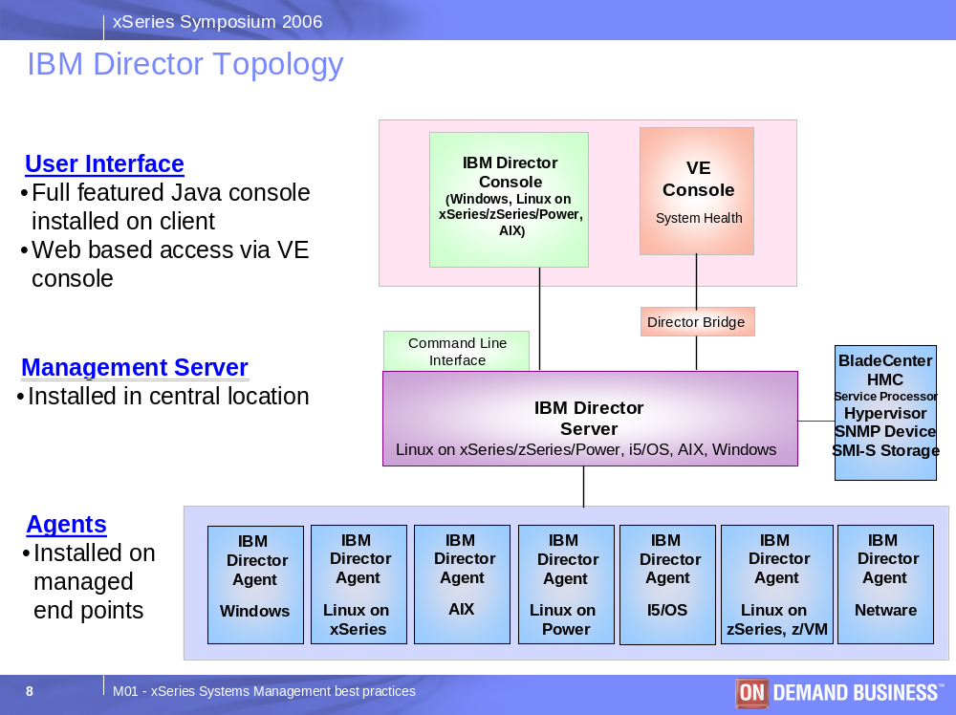

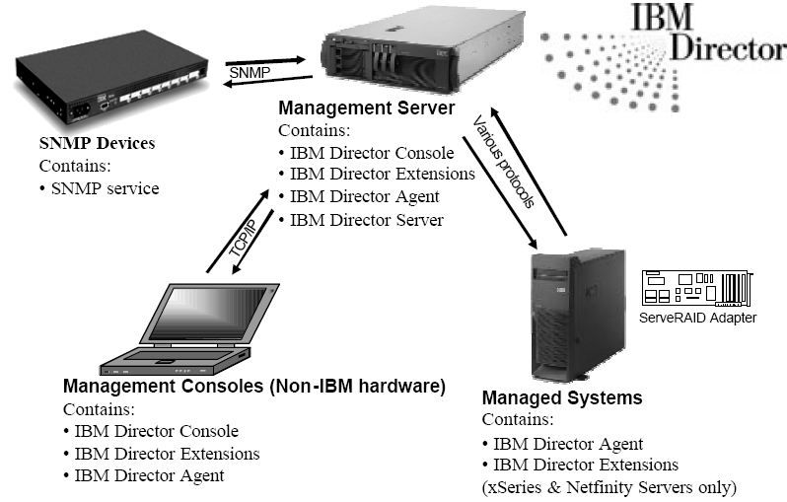

Un server centrale (nell’infrastruttura prevista per Italferr PDM potrà essere utilizzato il server Blade già dedicato al SW di deployment) ospita il motore dell’applicazione e la connessione opzionale ad un database relazionale (che può risiedere su un altro server applicativo). Sulle macchine da gestire viene installata la componente agente di IBM Director che fornisce le funzionalità di comunicazione con il server applicativo. Per accedere ai task di gestione è necessaria la componente Console di IBM Director (che viene installata per default anche sulla macchina che fa da server). Tale Console può essere installata su un numero n di macchine (server o pc di amministrazione) ma deve avere una connessione TCP/IP con il server IBM Director.

Sulle macchine da gestire viene installata la componente agente di IBM Director che fornisce le funzionalità di comunicazione con il server applicativo.

Ci sono tre livelli di IBM Director Agent:

Level 0 (agentless Management):
Gestione Base comprendente:
Discovery, login, Attributi, Power Control, Inventario base, Remote Session (Linux)
Aggiornabile ai Level 1 o Level 2 attraverso IBM Director server stesso.

Level 1 (core services):
Tutte le funzionalità del livello 0. In aggiunta:
Gestione dei Log, Piani di azione, stato e controllo dell’hardware, inventario specifico per la piattaforma, Integrazione verso gestori più enterprise (come Tivoli).

Level 2 (IBM Director Agent):
Tutte le funzionalità del prodotto.

Per accedere ai task di gestione è necessaria la componente Console di IBM Director (che viene installata per default anche sulla macchina che fa da server). Tale Console può essere installata su un numero n di macchine (server o pc di amministrazione) ma deve avere una connessione TCP/IP con il server IBM Director.

La console è illustrata nella seguente figura.
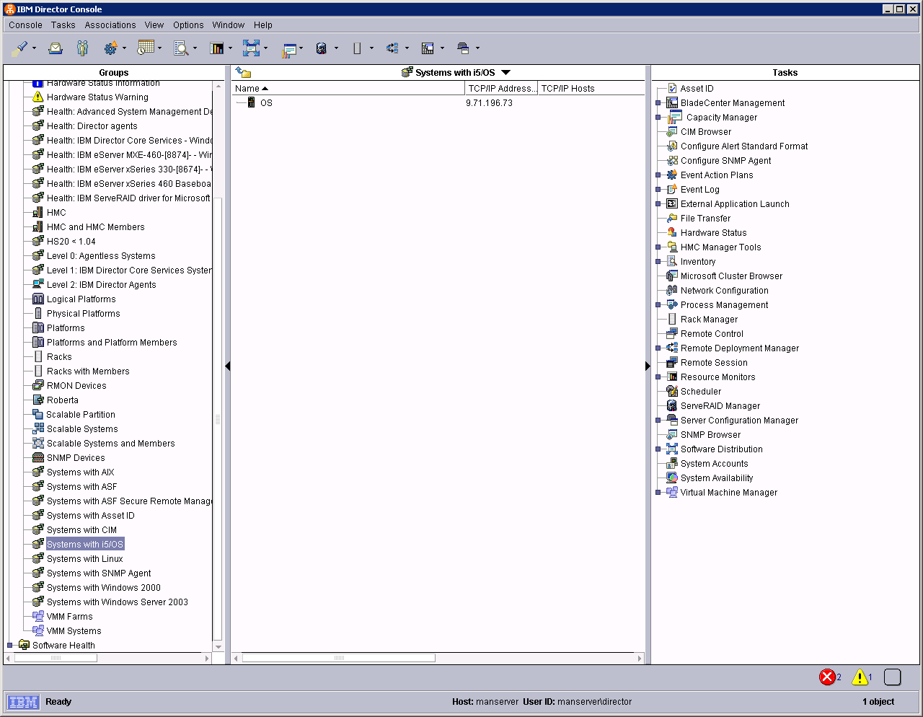

Nella parte di sinistra sono indicati i gruppi di macchine (alcuni predefiniti, altri definibili dall’ utente), nella colonna centrale è indicato il contenuto del gruppo selezionato, nella task bar in alto sono presenti i vari task.
Gli agenti possono essere registrati in maniera automatica grazie al meccanismo di discovery oppure possono essere aggiunti manualmente. I task possono essere eseguiti sulle singole macchine o su gruppi interi di macchine.

La comunicazione fra Director Server e Agent è sicura poiché viene utilizzato un meccanismo basato su chiavi pubbliche e provate. Questo impedisce che un server IBM Director installato da personale non autorizzato possa gestire gli agenti senza autorizzazione.

La comunicazione fra server e agente utilizza il protocollo DSA (Digital Segnature Authentication) per valicare le richieste di gestione. Tutto il traffico fra server e agente può essere crittografato usando il metodo DES (Data Encryption Standard) o Triple DES. Inoltre IBM Director utilizza il protocollo SSL per la comunicazione da Console a Server.

All’ apertura della console vengono richieste le credenziali di un utente di sistema operativo (dominio o workgroup) autorizzato alla gestione. Ogni utente può personalizzare la propria console.
Inoltre l amministratore può configurare la console dei vari utenti in modo da applicare specifiche restrizioni a task o gruppi sulla base del ruolo dell’ utente.

I task eseguibili remotamente sono:

- Visualizzazione di AssetID.
- Gestione e configurazione dei BladeCenter.
- Capacity Manager (opzionale, richiede licenza aggiuntiva)
- Visualizzazione dei dati CIM .
- Configurazione di Alert Standard Format
- Configurazione degli agenti SNMP (su sistemi operativi Microsoft) e delle configurazioni di rete.
- Visualizzazione degli allarmi generate da eventi vari e dei cambiamenti dello stato hardware.
- Creazione di piani di azione a seguito di eventi.
- Lancio di applicazioni esterne (richiede configurazione)
- Trasferimento di file
- Visualizzazione dei dati di inventario con la possibilità di costruire query ad hoc .
- Gestione dei processi e avvio/arresto di processi e servizi sulla macchina gestita.
- Controllo remoto dei sistemi gestiti.
- Sessione remota sui sistemi gestiti (equivalente a telnet o rcmd di Microsoft, sebbene basata
- su tecnologia proprietaria IBM).
- Gestione dei processori di sistema (schede Remote Supervisor Adapter).
- Controllo di file critici (cancellazione, modifica).
- Gestione dei cluster Microsoft (MSCS).
- Gestione dei dispositivi SNMP.
- Gestione delle schede ServeRAID.
- Programmazione dell’ esecuzione di task a tempi definibili dall’ utente (scheduler)
- Distribuzione di pacchetti software (la versione Premium richiede licenza aggiuntiva)
- Automazione del processo di restart di un sistema operativo.

I criteri di raggruppamento delle macchine gestite si basano su inventari software e hardware o sul semplice elenco di server.
Gli eventi (malfunzionamenti hardware o allarmi su servizi di sistema operativo e risorse) vengono notificati localmente come menu popup (funzionalità disabilitabile) e vengono inseriti nel log del sistema operativo. Inoltre vengono anche comunicati a IBM Director server in maniera automatica. Il server esegue poi le azioni che sono state configurate.
Tali azioni comprendono l’invio di e-mail (è richiesto un server SMTP esterno), l’esecuzione di task IBM Director o di batch file generici (definiti dall’ utente), la modifica delle viste nella console (inserire i sistemi con dei problemi all’ interno di un certo gruppo o visualizzare i sistemi con un icona indicante lo stato - critical, warning, information -).
Durante il processo di inventario, vengono raccolte informazioni relative ai numeri Field Replaceable Unit (FRU) per l’hardware installato e immagazzinati del database relazionale.
Inoltre questi numeri vengono inclusi negli allarmi hardware, minimizzando il tempo durante l’apertura del ticket verso il centro di supporto IBM per ordinare le parti di ricambio.
Attraverso l’utilizzo del tool Electronic Service Agent è possibile fare sì che a fronte di un guasto hardware di una macchina gestita il server IBM Director apra in maniera automatica un ticket verso il centro di supporto IBM (attraverso una connessione Internet sicura o via modem). IBM provvederà alla sostituzione delle parti in garanzia secondo i livelli di servizio concordati.

IBM Director non rileva soltanto i problemi hardware ma predice potenziali malfunzionamenti e guasti. Le componenti hardware che supportano gli allarmi di pre-rottura (Predictive Failure Analysis o PFA) sono:
- Dischi
- Memoria
- CPU
- Ventole
- VRM (Voltage Regulator Module)
- Alimentatori

Qualsiasi evento o azione eseguita vengono registrati sul server IBM Director. Inoltre gli eventi relativi a ciascuna macchina gestita vengono inseriti nel log del sistema operativo locale (funzione che è possibile disabilitare). I report sui livelli di servizio possono essere costruiti con l’ausilio del tool System Availability scaricabile dal sito web.

Sono inoltre disponibili dei tool predittivi che aiutano a massimizzare la disponibilità dei sistemi ed ottimizzare le prestazioni:

- Capacity Manager controlla l’ utilizzo delle risorse Hardware come processori, memoria, dischi e traffico di rete, identifica i colli di bottiglia e dà raccomandazioni per il miglioramento delle prestazioni. Il tool è opzionale e richiede licenza aggiuntiva.

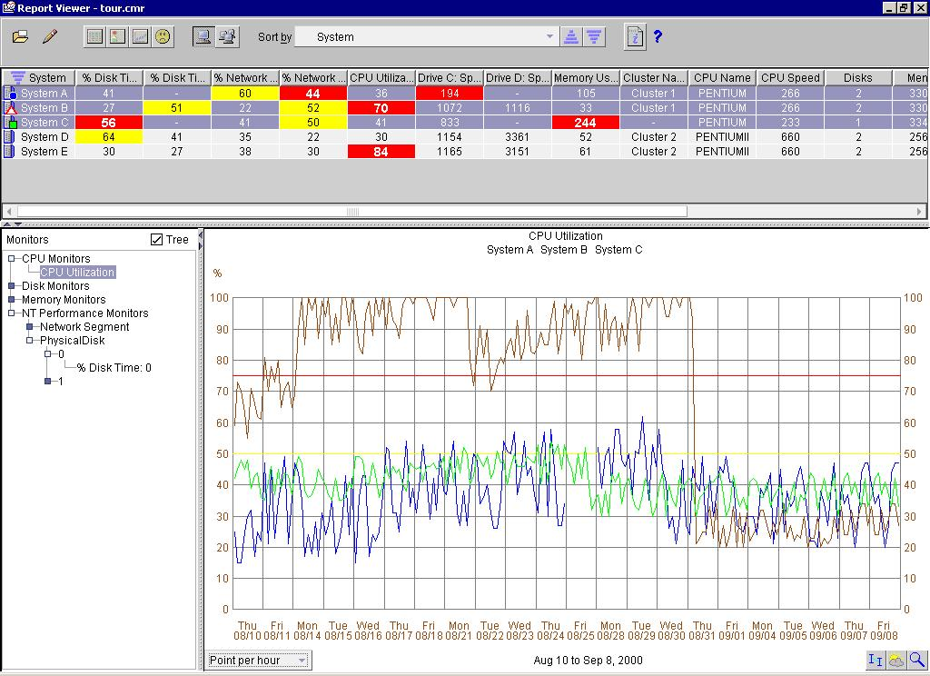

- Rack Manager è un interfaccia grafica che permette di costruire l’immagine grafica di un rack e dei suoi componenti. Dà indicazioni sulla salute del sistema in toto.

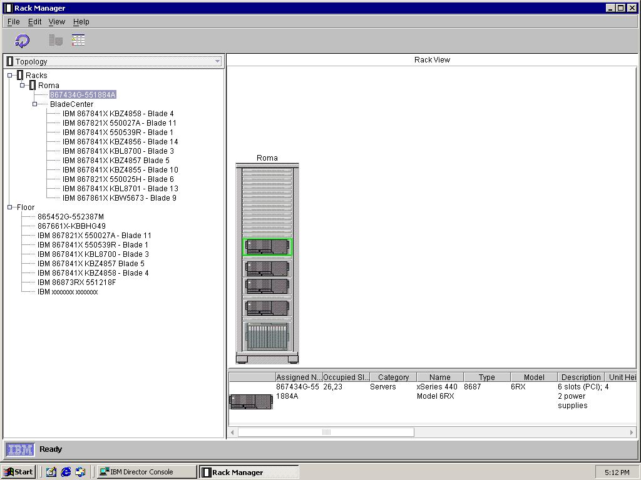

- System Availability traccia e fornisce diverse viste grafiche dei livelli di servizio di un singolo sistema o di gruppi di sistemi.

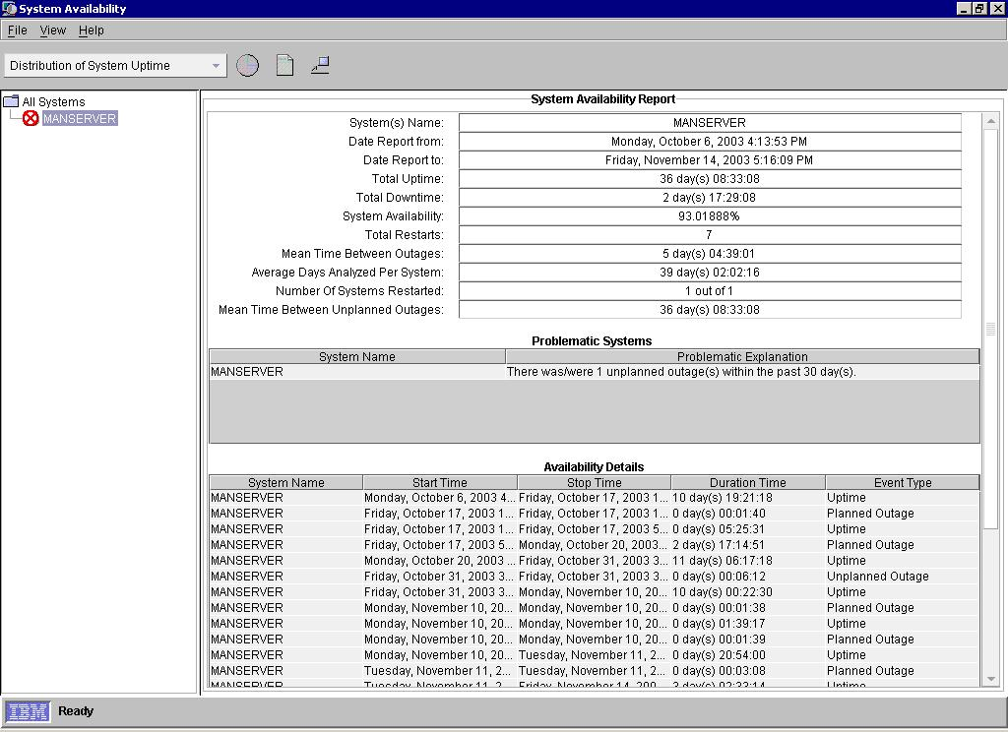

Software Distribution Premium Edition

Software Distribution Premium Edition è una feature opzionale (che richiede licenza aggiuntiva) di IBM Director che permette di creare e distribuire facilmente pacchetti software ai sistemi nella rete, risparmiando notevolmente sui costi di gestione e manutenzione. La versione standard compresa in IBM Director permette di distribuire pacchetti generati da IBM (quali aggiornamenti di BIOS o di Device driver). La versione Premium permette di costruire e distribuire pacchetti software per Windows e Linux. Il suo formato è consistente con Tivoli, permettendo facilmente una eventuale crescita verso funzionalità più elevate salvando l investimento iniziale.
Funzionalità:
Integrata con IBM Director per fornire un singolo punto di gestione Wizard intelligenti che semplificano la creazione e distribuzione dei pacchetto software da distribuire. Gli utenti possono costruire i pacchetti da distribuire per applicazioni che supportano Microsoft Windows Installer, Installshield, Linux RPM.
Il Custom Package Editor permette di costruire i propri pacchetti di distribuzione anche se l’applicazione non supporta nessuno dei metodi sopracitati.
E’ una comoda interfaccia drag & drop che permette di trascinare il pacchetto da distribuire sui sistemi o sui gruppi di sistemi target. Ha la possibilità di programmare la distribuzione ad un determinato istante, dando cosi la possibilità di controllare il traffico di rete, limitandolo per esempio alle ore notturne.
Possibilità di scelta del metodo di distribuzione.
StreamLine è il metodo che prevede di copiare il pacchetto da distribuire direttamente ai singoli sistemi (metodo più flessibile ma che occupa più banda di rete poiché copia il pacchetto verso ogni sistema).
Redirection è invece il metodo che distribuisce il pacchetto su share di rete dalle quali i sistemi sui quali si vuole effettuare l installazione copiano i pacchetti. Questo metodo è particolarmente indicato per distribuire grossi pacchetti su connessioni di rete lente.
Supporta hardware non IBM.

E’ possibile integrare IBM Director con altre piattaforme di gestione, quali: Tivoli Enterprise, Tivoli NetView, CA Unicenter TNG, Microsoft SMS, Intel LANDesk, BMC Patrol e NetIQ. L’integrazione permette la scoperta automatica dei sistemi che hanno il client di IBM Director installato. I dati di gestione vengono formattati in maniera tale da poter essere letti e archiviati dalla piattaforma di Systems Management prescelta.

Maggiori informazioni sul systems managent IBM si posso no inoltre trovare sul seguente link:

http://www-03.ibm.com/servers/eserver/xseries/systems_management/index.html

